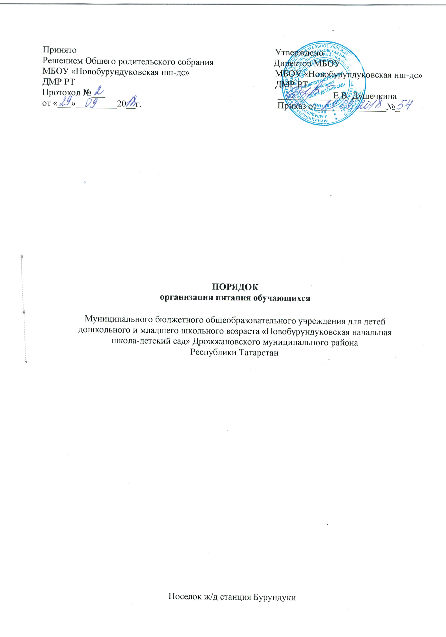1. Общие положения

1.1. Положение о порядке организации питания обучающихся в Муниципальном бюджетном общеобразовательном учреждении «Новобурундуковская начальная школа - детский сад » Дрожжановского муниципального района Республики Татарстан (далее - Положение, МБОУ) устанавливает порядок организации рационального, сбалансированного питания обучающихся в МБОУ, определяет основные организационные принципы, правила и требования к организации питания учащихся и воспитанников, регулирует отношения между администрацией МБОУ и родителями (законными представителями).
1.2. Положение разработано в целях организации полноценного горячего питания обучающихся, социальной поддержки и укрепления здоровья детей, создания комфортной среды образовательного процесса.
1.3. Положение разработано в соответствии с Федеральным законом от 29.12.2012г. №273-ФЗ «Об образовании в Российской Федерации» (в ред. Федеральных законов от 07.05.2013г. №99-ФЗ, от 23.07.2013г. №203-Ф3), Санитарно - эпидемиологических правил и нормативов СанПиН 2.3.2.1940-05 «Организация детского питания», СанПиН 2.4.1.309-13 «Санитарно -эпидемиологические требования к устройству, содержанию и организации режима работы дошкольных образовательных организаций», СанПиН 2.4.5.2409-08 «Санитарно-эпидемиологические требования к организации питания обучающихся в общеобразовательных учреждениях, учреждениях начального и среднего профессионального образования», СанПиН 2.4.2.2821-10 «Санитарно-эпидемиологические требования к условиям и организации обучения в общеобразовательных учреждениях», «Программой административного, производственного и общественного контроля по изготовлению и реализации продукции, услуг для школьного и дошкольного питания в образовательных учреждениях Дрожжановского муниципального района».
1.4. Действие настоящего Положения распространяется на всех обучающихся МБОУ.
1.5. Настоящее Положение является локальным нормативным актом, регламентирующим деятельность МБОУ по вопросам питания, принимается на общем родительском собрании и утверждается и вводится в действие приказом директора МБОУ.
1.6. Положение принимается на неопределенный срок. Изменения и дополнения к Положению принимаются в порядке, предусмотренном п. 1.5. настоящего Положения.
1.7. После принятия Положения (или изменений и дополнений отдельных пунктов и разделов) в новой редакции предыдущая редакция автоматически утрачивает силу.
2. Основные цели и задачи
2.1. Основными целями и задачами при организации питания обучающихся в МБОУ:
- обеспечение обучающихся питанием, соответствующим возрастным физиологическим потребностям в пищевых веществах и энергии, принципам рационального и сбалансированного питания;
- гарантированное качество и безопасность питания и пищевых продуктов, используемых для приготовления блюд;
- предупреждение (профилактика) среди обучающихся инфекционных и неинфекционных заболеваний, связанных с фактором питания;
- пропаганда принципов полноценного и здорового питания;
- социальная поддержка учащихся из социально незащищенных, малообеспеченных и семей, попавших в трудные жизненные ситуации;
- модернизация пищеблока в соответствии с требованиями санитарных норм и правил, современных технологий;
- использование бюджетных средств, выделяемых на организацию питания, в соответствии с требованиями действующего законодательства;

3. Общие принципа организации питания обучающихся
3.1. Организация питания обучающихся является отдельным обязательным направлением деятельности МБОУ.
3.2. Для организации питания обучающихся используются специальные помещения (пищеблок, столовая), соответствующие требованиям санитарно- гигиенических норм и правил по следующим направлениям:
- соответствие числа посадочных мест столовой установленным нормам;
- обеспеченность технологическим оборудованием, техническое состояние которого соответствует установленным требованиям;
- наличие пищеблока, подсобных помещений для хранения продуктов;
- обеспеченность кухонной и столовой посудой, столовыми приборами в необходимом количестве и в соответствии с требованиями СанПиН;
- наличие вытяжного оборудования, его работоспособность;
- соответствие иным требованиям действующих санитарных норм и правил в Российской Федерации.
  - В пищеблоке постоянно должны находиться:
- заявки на питание, журнал учета фактической посещаемости обучающихся;
- журнал бракеража пищевых продуктов и продовольственного сырья;
- журнал бракеража готовой кулинарной продукции, журнал здоровья;
- журнал проведения витаминизации третьих и сладких блюд;
- журнал учета температурного режима холодильного оборудования;
- ведомость контроля рациона питания (формы учетной документации пищеблока – приложение №10 к СанПиН 2.4.5.2409-08);
- копии примерного 10-дневного меню (или 12-дневного меню, согласованного с территориальным отделом Роспотребнадзора);
- ежедневные меню, технологические карты на приготовляемые блюда;
- приходные документы на пищевую продукцию, документы, подтверждающие качество поступающей пищевой продукции (накладные, сертификаты соответствия, удостоверения качества, документы ветеринарно-санитарной экспертизы и др.);
- книга отзывов и предложений.
3.4. Администрация МБОУ совместно с классными руководителями осуществляет организационную и разъяснительную работу с учащимися и родителями (законными представителями) с целью организации горячего питания учащихся на платной или бесплатной основе.
3.5. Администрация МБОУ обеспечивает принятие организационно-управленческих решений, направленных на обеспечение горячим питанием учащихся, принципов и санитарно-гигиенических основ здорового питания, ведение консультационной и разъяснительной работы с родителями (законными представителями) учащихся.
3.6. Режим питания в МБОУ определяется СанПиН 2.4.5.2409-08 "Санитарно- эпидемиологическими требованиями к организации питания обучающихся в общеобразовательных учреждениях, учреждениях начального и среднего профессионального образования", СанПиН 2.4.1.309-13 «Санитарно–эпидемиологические требования к устройству, содержанию и организации режима работы дошкольных образовательных организаций».
3.7. Администрация МБОУ организует четырехразовое питание для воспитанников, обеспечивая их качественным, полноценным дневным рационом в соответствии с режимом питания, отвечающим физиологическим особенностям детей разновозрастной группы. Учащиеся обеспечиваются горячими завтраками и обедами на протяжении учебной недели (в соответствии с примерным цикличным 12-дневным меню).
3.8. Питание воспитанников осуществляется в соответствии с «Ассортиментом основных блюд, напитков, кондитерских изделий и фруктов, разработанным и утвержденным Роспотребнадзором, методическими рекомендациями по организации питания детей в дошкольных образовательных учреждениях Дрожжановского муниципального района «Основы организации дошкольного питания», на основании недельного или 10–дневного меню, составленного с учетом рекомендуемых норм питания, климатических и территориальных особенностей питания населения и состояния здоровья детей.
3.9. Примерное меню утверждается директором МБОУ.
3.10. Цены производимой в школьной столовой продукции (стоимость завтраков и обедов) определяются исходя из стоимости продуктов питания.
3.11. Обслуживание горячим питанием учащихся осуществляется штатными сотрудниками МБОУ, имеющими соответствующую профессиональную квалификацию, прошедшими предварительный (при поступлении на работу) и периодический медицинские осмотры в установленном порядке, имеющими личную медицинскую книжку установленного образца.
3.10. Поставку пищевых продуктов и продовольственного сырья для организации питания в школе осуществляют предприятия (организации), специализирующиеся на работе по поставкам продуктов питания в образовательные учреждения, с которыми в соответствии с Федеральным законом от 21.07.2005 года №94-ФЗ "О размещении заказов на поставки товаров, выполнение работ, оказание услуг для государственных и муниципальных нужд".
3.11. На поставку питания заключаются контракты (договоры) непосредственно МБОУ, являющимися муниципальными заказчиками. Поставщики должны иметь соответствующую
материально-техническую базу, специализированные транспортные средства, квалифицированные кадры. Обеспечивать поставку продукции, соответствующей по качеству
требованиям государственных стандартов и иных нормативных документов.
3.13. Медико-биологическая и гигиеническая оценка рационов питания (примерных меню), разрабатываемых школьной столовой, выдача санитарно-эпидемиологических заключений о соответствии типовых рационов питания (примерных меню) санитарным правилам и возрастным нормам физиологической потребности детей и подростков в пищевых веществах и энергии, плановый контроль организации питания, контроль качества поступающего сырья и готовой продукции, реализуемых в школе, осуществляется органами Роспотребнадзора.
3.14. Директор МБОУ является ответственным лицом за организацию и полноту охвата учащихся горячим питанием.
3.15. Контроль и учет денежных средств, выделяемых на организацию питания, осуществляет заведующий хозяйством.

4. Порядок организации питания учащихся в школе
4.1. Питание учащихся организуется на добровольной (платной) основе. Льготное питание организуется на основании решения директора МБОУ и «Общественного Совета по питанию». Протокол заседания с указанием классов, фамилии, имени учащихся утверждается приказом директора МБОУ и предоставляется в Управление образования.
4.2. Ежедневные меню рационов питания согласовываются директором МБОУ, меню с указанием сведений об объемах блюд и наименований кулинарных изделий вывешиваются в обеденном зале.
4.3. Столовая МБОУ осуществляет производственную деятельность в режиме односменной работы школы и шестидневной учебной недели.
4.4. Отпуск горячего питания учащимся организуется всем классам на переменах продолжительностью не менее 10 и не более 30 минут, в соответствии с режимом учебных занятий. В школе режим предоставления питания учащихся утверждается приказом директора МБОУ ежегодно.
4.5. Ответственный дежурный по школе обеспечивает сопровождение учащихся классными руководителями в помещение столовой. Сопровождающие классные руководители обеспечивают соблюдение режима посещения столовой, общественный порядок и содействуют работникам столовой в организации питания, контролируют личную гигиену учащихся перед едой.
4.6. Организация обслуживания учащихся горячим питанием осуществляется путем предварительного накрытия столов.
4.7. Выдача пищи воспитанникам осуществляется по графику.
4.8. Заведующий хозяйством ежедневно, на основании списков присутствующих детей, составляет меню-раскладка на следующий день. На следующий день, в 8.00 воспитатели, учителя подают сведения о фактическом присутствии воспитанников в группе, учащихся в классах. В случае снижения численности детей, если закладка продуктов для приготовления завтрака произошла, порции отпускаются другим детям в виде увеличения нормы блюда. Выдача неиспользованных порций в виде увеличения выхода блюд оформляется членами бракеражной комиссии соответствующим актом. С последующим приемом пищи, дети, отсутствующие в МБОУ, снимаются с питания, а продукты, оставшиеся невостребованными, возвращаются на склад. Если на завтрак пришло больше детей, чем было заявлено, то для всех детей уменьшают выход блюд, составляется акт и вносятся изменения в меню на последующие виды приема пищи в соответствии с количеством прибывших детей.
4.9. Проверку качества пищевых продуктов и продовольственного сырья, готовой кулинарной продукции, соблюдение рецептур и технологических режимов осуществляет бракеражная комиссия в составе директора МБОУ, повара, педагога. Состав комиссии на текущий учебный год утверждается приказом директора МБОУ. Результаты проверок заносятся в бракеражные журналы (журнал бракеража пищевых продуктов и продовольственного сырья, журнал бракеража готовой кулинарной продукции).
4.10. Ответственное лицо за организацию горячего питания в МБОУ:
- проверяет ассортимент поступающих продуктов питания, меню;
- своевременно совместно с заведующим хозяйством производит замену отсутствующих учащихся, получающих бесплатное питание,
- принимает меры по обеспечению соблюдения санитарно- гигиенического режима.

5. Контроль организации питания
5.1. Контроль организации питания, соблюдения санитарно- эпидемиологических норм и правил, качества поступающего сырья и готовой продукции, реализуемых в МБОУ, осуществляется органами Роспотребнадзора.
5.2. Контроль целевого использования бюджетных средств, выделяемых на питание в МБОУ, осуществляет Финансовое управление.
5.3. Контроль целевого использования, учета поступления и расходования денежных и материальных средств осуществляет МКУ "Централизованная бухгалтерия отдела образования".
5.4. Текущий контроль организации питания обучающихся в МБОУ осуществляют ответственные за организацию питания, члены родительского комитета, представители первичной профсоюзной организации МБОУ, специально создаваемая комиссия по контролю организации питания.
5.5. Состав комиссии по контролю организации питания в МБОУ утверждается директором школы в начале каждого учебного года.

